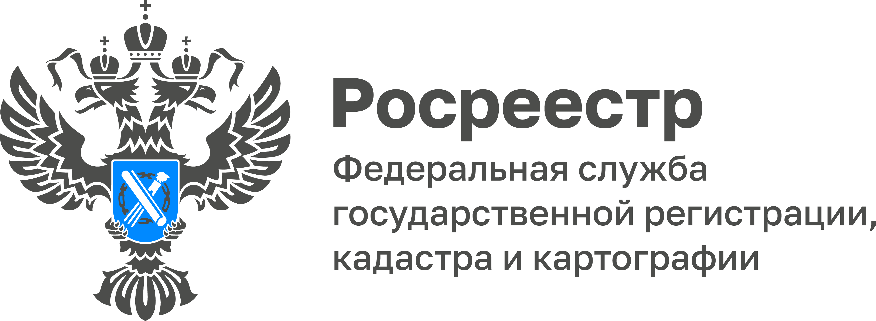

В III квартале Тульским Росреестром рассмотрено
995 обращений
В третьем квартале 2022 года Управлением Росреестра по Тульской области рассмотрено 995 обращений граждан и организаций, в том числе из правительства Тульской области, органов прокуратуры, Федеральной службы государственной регистрации кадастра и картографии.
Чаще всего граждан интересовали вопросы в сфере осуществления государственного кадастрового учета и государственной регистрации прав, ограничений прав и обременений объектов недвижимости.
Также третьем квартале 2022 года в Управление поступали вопросы по землеустройству, землеустроительному процессу, установлению границ и кадастровой деятельности, государственному земельному надзору, государственному геодезическому надзору и лицензированию, по вопросам деятельности саморегулируемых организаций, арбитражных управляющих.
По этим вопросам жителей Тульской области, относящимся к компетенции Росреестра, ведомством даны ответы и рекомендации. Отметим, что количество повторных обращений граждан, по сравнению со вторым кварталом, уменьшилось на 60,00 %.
«Управлением регулярно проводится работа по консультированию физических и юридических лиц, на обращения граждан даются четкие, развернутые ответы. Ежемесячно ведомством проводятся «горячие линии» по основным направления деятельности, где жители Тульской области также могут получить консультацию по интересующим их вопросам. Также еженедельно ведомство проводит бесплатные консультации граждан через общественные приемные МФЦ, которые осуществляются в формате видеоконференции», - отметила исполняющая обязанности руководителя Управления Росреестра по Тульской области Ольга Морозова.

